

**Инфрачервена лампа Medisana IR 885, Германия**

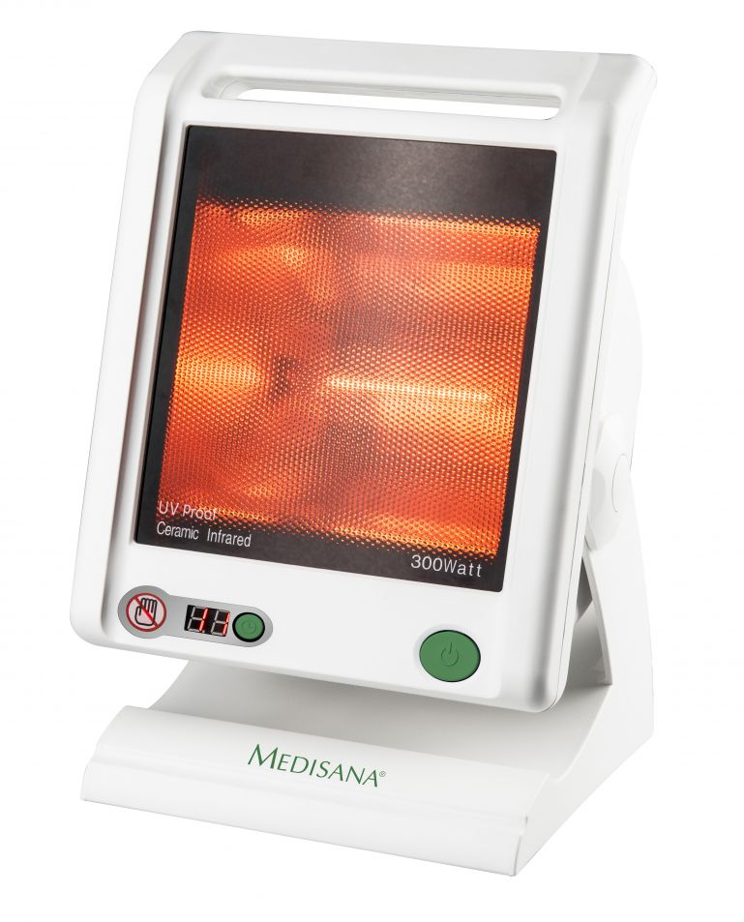

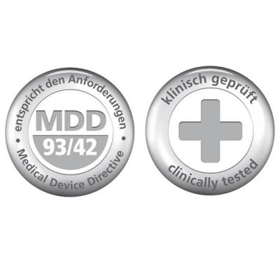





**Оперативни елементи:**

1. **Дръжка за носене**
2. **Регулируема основа на лампата със стъклокерамично стъкло**
3. **Инфрачервена лапма**
4. **ON/OFF бутон **
5. **Таймер бутон **
6. **Основа**
7. **LC-дисплей**
8. **Символ „Не пипай стъклото“**
9. **Инструкции за безопасност**

**Свързване към захранването**

• Използвайте устройството само в съответствие с предназначението му, както е посочено в това ръководство.

• Гаранцията ще бъде анулирана, ако устройството се използва за цели, различни от тези, за които то е предназначено.

• Не използвайте устройството, ако то не работи правилно, ако е било изпускано или е паднало във вода или е било повредено.

• Не използвайте устройството, ако кабелът или щепселът са повредени и запазете кабела далеч от горещи повърхности.

• Не се опитвайте да го ремонтирате сами в случай на неизправност, тъй като това ще анулира гаранцията. Ремонтите трябва да се извършват само от оторизирани сервизни центрове.

• Уредът не е предназначен за търговска употреба.

• Преди да използвате се уверете, че кабелът не е повреден. Той не трябва да влиза в контакт с горещата повърхност.

• Преди да свържете устройството към захранването, моля, уверете се, че е посоченото на табелката захранващо напрежение е съвместимо с вашето мрежово захранване.

• Уверете се, че контактът на захранването винаги е лесно достъпен, така че да може бързо да се прекъсне, ако е необходимо.

• Поставете устройството на повърхността на равна повърхност, така че да не може да се преобърне. Не поставяйте устройството за стени и тавани.

• Не оставяйте устройството без надзор, когато е включено.

• Дръжте запалими предмети като текстил, очила и гребени далеч от обхвата на инфрачервената лампа.

• Съхранявайте инфрачервената лампа най-малко на 80 см от горими предмети.

• Не използвайте устройството, ако то не е напълно сухо.

• Не използвайте устройството на открито или във влажни помещения.

• Устройството не трябва да се използва в непосредствена близост до вани, душове или мивките, пълни с вода, и не трябва да се използва с мокри ръце.

• Пазете устройството от влага.

• Не потапяйте уреда във вода или други течности.

• Ако, все пак, течността проникне в устройството, изключете незабавно захранващия кабел.

Винаги се уверявайте, че ръцете ви са сухи, когато се сдобият с лампата и / или щепсела.

• Никога не носете, дръпнете или завъртите устройството от захранващия кабел и никога не се захващайте кабела между други предмети.

• Не покривайте устройството, когато е топло.

• Пазете устройството от удари и вибрации.

• Винаги дърпайте щепсела, когато изключвате устройството от захранването. Никога не дърпайте захранващия кабел!

• Внимание, опасност от изгаряне!

- Крушката, съответно стъклокерамиката става много гореща.

- Не докосвайте стъклокерамиката, когато устройството е в употреба.

По време на използването, символът "Не пипай стъкло" светва – винаги следвате тези инструкции!

- Не носете устройството по време на употреба

- Преди употреба, отстранете всякакви накити, метали, пиърсинги и т.н. от мястото, което ще обработваяте!

- Винаги изключвайте уреда от захранването и оставете лампата да се охлади, преди да я докосвате.

• Винаги изключвайте устройството и след употреба, преди почистване и грижа, и в случай на неизправности по време на работа чрез натискане на ON-/OFF- бутон и изключвайте щепсела от контакта.

• Позволете на инфрачервената лампа да се охлади, преди да я приберете.

• Това устройство не е предназначено да се използва от лица (включително деца) с ограничени физически, сетивни или умствени способности, или от лица с недостатъчен опит и / или познания, освен ако не са под наблюдение от лице, отговорно за тяхната безопасност, или ако те са били инструктирани при използването на устройството.

• Децата трябва да се надзирават, за да се гарантира, че те не си играят с устройство.

**Важен съвет - за вашето добро здраве**   
Лечението с Medisana инфрачервена лампа IR 885 не може да замени диагнози и лечение от лекар.   
Лечение след травми или операции, може да се прилага само под надзор и ръководство на лекар.   
Обезболяващи и релаксанти намаляват чувствителността на кожата към болка и топлинна енергия; Същото се отнася и до употребата на алкохол. Консултирайте се с Вашия лекар, преди да използвате устройството.   
Лицата, чиято чувствителност е нарушена или обезценена могат да прилагат устройство само в съответствие с инструкциите на лекаря.   
Това устройство не е подходящо за лица, които са чувствителни към топлина.   
Да не се третират всички части на тялото, които имат подутини, изгаряния, възпаление, обриви, рани и други чувствителни точки.   
Не използвайте устройството върху кожата, който се чувства болезнена или вцепенена.   
Ако кожата става възпалена, прекратете лечението и се консултирайте с лекар.   
Винаги трябва да търсите съвет от лекар, в случай на съмнение и следвайте си инструкциите за лечение.   
Разстоянието до лампата трябва да бъде най-малко 30 см, за да се внимава, че интензивността на затоплянето става прекалено висока и топлината се усеща като болезнена.

Да не се прилага по отношение на облъчването на лицето. Винаги затваряйте очите си по време на затопляне, за да се избегнат наранявания на ретината; Не гледайте директно в инфрачервена светлина. Можете също така да покрие очите си с тампон.

Избягвайте използване на лампата за дълги периоди от време, тъй като това може да доведе до кожни изгаряния.

Не надвишавайте времето за загряване от 15 минути на сесия.

Лечението трябва да бъде приятно. Спрете незабавно и се консултирате с Вашия лекар, ако почувствате болка или ако лечението изглежда неприятно.

Никога не използвайте уреда, ако се чувствате уморени или замаяни.

Консултирайте се с вашия семеен лекар, преди да използвате устройството, ако имате диабет или други заболявания.

Бременните жени трябва да спазват необходимите предпазни мерки и техните лични обстоятелства; консултирайте се с вашия лекар, ако е необходимо.

Не използвайте и не съхранявайте уреда, където той може да бъде изложен на вредни изпарения или летливи вещества.

Не използвайте устройството в района на анестетични смеси, които са запалими на въздух или кислород.

Не блокирайте вентилационните отвори. Никога не поставяйте устройството където вентилационните отвори могат да бъдат блокирани по време на работа. Не покривайте уреда с одеало или кърпа и т.н., по време на употреба.

Не поставяйте предмети или части на тялото във вентилационните отвори.

Обърнете внимание, захранващият кабел да бъде поставен по такъв начин, че никой да не може да се препъне върху него.

Никога не докосвайте стъклокерамиката по време на употреба.

При определени обстоятелства (например, когато приемате лекарства, използвайки козметика или във връзка със специфични хранителни стоки) могат да се появят алергични кожни реакции. В този случай, да се спре прилагането на червената светлина и не я използвайте отново.

За да се избегне дехидратацията на кожата, използвайте овлажняващ и успокояващ кожата лосион след всяко приложение и го прилагайте по третираните части.

**2.Полезна информация**

**Благодарим Ви за доверието в нас и поздравления за успешния избор!**

С инфрачервената лампа IR 885 сте се сдобили с качеството на продуктите от марката MEDISANA.

За да се гарантират най-добри резултати и дългосрочно удовлетворение от Вашaтa MEDISANA IR 885 инфрачервена лампа, препоръчваме Ви да прочетете следните инструкции за поддръжка внимателно.

Моля, проверете на първо място, че устройството е цяло и не е повредено по някакъв начин. В случай на съмнение, не го използвате и се свържете с Вашия дилър.

**2.1Следните части са включени в комплекта:**

• 1 MEDISANA инфрачервена лампа IR 885

• 1 Инструкция

Опаковките могат да се рециклират или използват повторно. Моля, изхвърлете правилно всеки опаковъчен материал, който вече не е необходим.

Ако забележите някакви повреди при транспортирането или по време на разопаковането, моля свържете се с Вашия дилър незабавно.  
**ПРЕДУПРЕЖДЕНИЕ -** Моля, уверете се, че опаковките от полиетилен се държат на недостъпно за деца място! Съществува риск от задушаване!

**3.Употреба**

**3.1** Топлината ускорява кръвообращението и подпомага оздравителния процес. Инфрачервена лампа генерира интензивна радиация, която е довела до тази част на тялото, който се третират по формата на светлина. Този светлинен лъч прониква до най-дълбоките слоеве на кожата. Радиацията след това се превръща в интензивно, изключително ефективна топлина в тъканите и мускулите. Топлината, която се генерира по този начин разширява съдовете, стимулира циркулацията на кръвта и стимулира кръвообращението и метаболизма. Порите на кожата се разширяват. Инфрачервеното излъчване е подходяща за терапевтичен както и козметични процедури. Стимулиране на обмяната на веществата, укрепва вътрешните защитни сили на организма и ускорява оздравителните процеси.  
  
Инфрачервена лампа Medisana IR 885  
**Приложение:**  
Терапевтично лечение  
MEDISANA инфрачервена лампа извършва домашно лечение и може да се придружава от медицинско лечение от лекар, като например:  
• Напрежение  
• Крампи  
• Мускулни болки  
  
Козметични процедури  
MEDISANA инфрачервена лампа е подходящ за процедури на лицето и се грижи за красотата, особено в случай на проблемна кожа. Отстранете всички следи от грим преди лечението. Ефектът на инфрачервеното излъчване, отваря порите на кожата. Това води до по-добро и по-ефективно почистване на кожата. Кремове и други козметични материали, по-интензивно и бързо се абсорбират от кожата. Няма странични ефекти които са ни известни, посочени в тези инструкции за употреба, при условие че се спазват всички инструкции за безопасност. Ако не виждате подобрение след няколко лечения, моля свържете се с лекар. Във всички други случаи, които не са споменати тук, инфрачервена радиация терапия не трябва да се извършва преди да се консултира с лекар.

**3.2 Експлоатацията на уреда**

• Моля, следвайте инструкциите за безопасност.

Поставете устройството върху твърда и равна повърхност.

Устройството има регулируем корпус -2-, който може да се накланя до 15 ° надолу, респ. до 30 ° нагоре. Това позволява на човек да позиционира в съответствие с личните си изисквания.

За да се предотврати изгаряния, винаги носете корпуса на лампата -2- с дръжката за носене -1-, ако искате да промените положението.

Включете устройството в електрическата мрежа и натиснете ON-/OFF-бутона -4-.

Устройството започва затопляне. Автоматичната настройка за времето на затопляне е 15 минути (таймер за обратно броене) и ще бъде показано в LC-дисплей -7-. Също така, символа "Не пипай стъкло" -8- светва в този момент.

Ефектът на затоплянето е най-високо, колкото по-близо сте до лампата.

Въпреки това, моля използвайте устройството от разстояние при топлината, на която се чувствате комфортно, но не по-близо от 30 см. Увеличете разстоянието ако на топлината се чувствате неудобно.

Можете да настроите продължителността на затоплянето с TIMER бутона -5- за 15-1 минута. С всяко натискане на бутона, времето предварително ще бъде намалено с 1 минута. По време на затоплянето, времето ще отброява в LC-дисплей -7-. При достигане на "0" минути, излъчването ще спре автоматично и режим готовност ще бъде активиран (обаче, вентилаторът ще работи в продължение на до 15 минути след като излъчването е спряло, за да се охлади устройството).

Натиснете TIMER-бутон -5- в режим на готовност, за да запаметите нов период от време и да се продължи лечението.

Нагласете дължината на сесията според вашата лична степен на чувствителност, това обаче не трябва да надвишава 15 минути на сесия.

За да изключите устройството, натиснете ON-/OFF-бутон -4-. Лампата и LC-дисплеят -7- ще изгаснат. Вентилаторът може да работи в продължение на до 15 минути след като излъчването е спряло, за да се охлади устройството.

Изключете устройството от електрическата мрежа, когато лечението е приключило.

ВАЖНО! Времето за една процедура не трябва да бъде по дълго от 15 минути, като процедурите не трябва да бъдат повече от 2 на ден! Инфрачервената топлина не е подходяща за тен.

• По време на употреба, звуков обем се излъчва от вентилатора на уреда. Това е нормално и не е признак на неизправност.

**4. Допълнителна информация**

**4.1 Почистване**

• Преди почистване на уреда или преди да смените инфрачервената лампа , се уверете, че той е изключен и откачен от електрическата мрежа и е изстинал.

• Почиствайте уреда само с мека кърпа, леко навлажнена с лек почистващ препарат (например сапун). При никакви обстоятелства не използвайте агресивни препарати, твърди четки, разтворители, петролни продукти, разредители или алкохол.

• Не почиствайте основата на устройството под течаща вода, защото съдържа електроника.

• При почистване, никога не го потапяйте във вода

• Изчакайте докато устройството е напълно изсъхнало преди да го използвате отново.

• За да предотвратите повреда или нараняване на устройството, не го почиствайте с остри или заострени предмети.

• Не излагайте устройството на директна слънчева светлина, влага и мръсотия

• Винаги при смяна на инфрачервената крушка я заменяйте със същия вид такава.

Съхранявайте устройството в оригиналната му опаковка, на чисто и сухо място.

4.2 Инфрачервена лампа -3-

Не трябва да използвате крушка с по висока мощност от показаната. При закупуване на нова крушка съобразете модела на крушката и я заменете със идентична. Използваната крушка е : Osram Haloline 230V/300W, R7S или

Philips Plusline Pro Small 230V/300W, R7S. В случай че крушката се счупи незабавно изключете устройството от захранващия кабел. Внимание: има опасност от нараняване от натрошените стъкла! Оставете устройството да изстине. Внимателно премахнете частта на лампата която се завива във фасунгата с клещи като внимавате и предпазите очите си или занесете уреда на техник. Инфрачервената лампа не е част която се покрива от гаранцията и няма да бъде заменена със нова в случай на повреда.

4.3 Указания за опазване на околната среда

Този продукт не трябва да се изхвърлят заедно с битовите отпадъци.

Всички потребители са длъжни да предадат на всички електрически и електронни устройства, независимо дали те съдържат токсични вещества, в общински или в търговски събирателен пункт, така че те да могат да се депонират по безопасен за околната начин.

4.3 Технически характеристики

Име и модел: **MEDISANA** infra-red lamp **IR 885**

Захранване: 220-240V~ 50/60 Hz

Оперативни условия: Температура 10 ° С - 35 ° С, отн. влажност 50-90%, Налягане на въздуха 700-1060 hPa, Кота 0 до 2000 м над морското равнище

Условия на съхранение: Температура -10°C - 50°C, отн. влажност 50 - 90 %

Размер (В х Ш х Д): 29.5 x 19.8 x 18.6 см

Тегло: 1.500 кг

Консумирана мощност: 300 W

Време за експлоатация: до 15 минути

No: 88257

EAN код : 40 15588 88257 9